DEPARTAMENTO DE HISTORIA Y CIENCIAS SOCIALES
NM3 / FORMACIÓN CIUDADANA
PROFESORA GIOVANNA PONTIGO H.

UNIDAD 3: RELACIONES ENTRE ESTADO Y MERCADO

GUÍA N°9: “ESTADO Y MERCADO”
- Objetivo: Evaluar las relaciones entre el Estado y el mercado, considerando temas como sueldos justos, productividad, carga tributaria, comercio justo, probidad, desarrollo sustentable, riqueza y pobreza.

INSTRUCCIONES
- La siguiente guía de contenidos corresponde a la unidad 3 de la asignatura.
- La unidad 3, abarca un tema; las relaciones entre el Estado y el Mercado, el cual será abordado en esta guía.
- Los contenidos presentes en dicha guía serán evaluados con nota sumativa entre el 5 y 9 de octubre.
- La guía actual se divide en dos partes, en la primera parte se encuentra la explicación de los contenidos y en la segunda parte, preguntas abiertas que debes responder utilizando la estructura.
- Tiempo estimado para el estudio de la guía: 70 minutos.
- Si tienes dudas o aún no estas ingresado en el classroom de la asignatura escribe un correo a tu profesora:
- Camila Villalobos (3°D – 3°E – 3°G) camila.villalobos@liceonsmariainmaculada.cl
- Giovanna Pontigo (3°A- 3°B – 3°C – 3°F):
giovanna.pontigo@liceonsmariainmaculada.cl

- CONTENIDOS: Lee, atentamente los contenidos, destaca lo que consideres importante y anota tus dudas.

- ¿Cómo se relacionan el Estado y el Mercado?
¿Cómo se determina qué bienes o servicios se producen en una economía? ¿Cómo se lleva a cabo la producción, considerando el peso de distintos factores (tecnología, capital, recursos, inversiones, etc.) y el manejo de los costos asociados a producir? Pues bien, tanto el Estado como el mercado son dos entidades pilares dentro de una sociedad. Mientras el primero representa su organización político-administrativa, el mercado se reconoce como el lugar en donde se transa una amplia variedad de bienes y servicios frente a una determinada demanda. El debate sobre quién tiene (o debería tener) mayor protagonismo en la sociedad no es nuevo: ¿corresponde al Estado controlar el actuar del mercado o debe suceder en dirección contraria?
El grado de influencia o participación del Estado en la economía es un elemento fundamental en las actividades económicas que desarrolle un país. A grandes rasgos, es posible distinguir dos principales tipos de participación estatal en los mercados:
Participación del Estado en el Mercado
MERCADO LIBRE
Es el tipo de mercado en el que el Estado no interviene directamente en las decisiones de compradores y vendedores, y solo establece el marco legal en el que se realizan las operaciones comerciales.
MERCADO REGULADO
Es el tipo de mercado caracterizado por la regulación estatal de la actividad comercial, las fuentes de suministros, los precios o la producción.

- ¿Qué modelos de desarrollo existen?
Los modelos de desarrollo corresponden a un conjunto organizado de políticas económicas que buscan alcanzar tanto el desarrollo a nivel nacional y regional como el bienestar de los ciudadanos. Desde la formación de los Estados modernos se han implementado diversos de estos modelos en el mundo. El caso de Chile no es la excepción.
  - Las principales escuelas económicas del siglo XIX
Las escuelas económicas formulan modelos explicativos del funcionamiento de la economía y, con ellos, las acciones que permitirían potenciarla. Si bien estas teorías nunca han sido aplicadas de manera pura, han determinado las políticas económicas de los Estados y los proyectos sociopolíticos que estos impulsan.
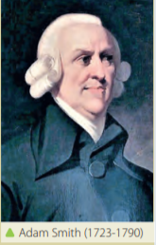
Modelo Liberal: Principales Postulados
- El origen de toda riqueza es el trabajo humano. El valor de cambio de los bienes corresponde a la cantidad de trabajo contenida en ellos.
  - La riqueza de las naciones prósperas se basa en la división social del trabajo, es decir, la especialización de cada trabajador en una tarea específica. Así, aumenta la cantidad de producción y se abaratan los costos.
  - El aumento de la producción hace accesibles los bienes a todos los grupos de la sociedad a través del libre intercambio del excedente (lo que a cada uno le sobra de su producción).
  - El intercambio (comercio) es propio de la naturaleza humana, al igual que la búsqueda del beneficio personal. El Estado debe permitir que la economía se regule sola a través de «la mano invisible del mercado», limitándose a garantizar la paz interna y el respeto a las leyes.
Adaptado de: Adam Smith (1776). La riqueza de las naciones. Inglaterra.

En Chile: esta escuela fue predominante a lo largo del siglo XIX en Occidente, dando forma al sistema capitalista en Europa. Siguiendo este modelo, Chile buscó su inserción al capitalismo mediante la exportación de materias primas, como el salitre.

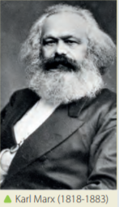
Modelo Marxista: Principales Postulados
- El trabajo asalariado se basa en la explotación. Esto es, la burguesía se apropia de una parte del valor del trabajo de sus empleados, correspondiente a la diferencia entre el valor de mercado de lo que el trabajador produce y el sueldo que recibe (plusvalía). Si bien la división del trabajo es fuente de riqueza, esta tiende a su acumulación por la burguesía.
- La división social del trabajo genera alienación; es decir, se pierde el sentido de identificación con la creación propia, lo que deshumaniza a las personas.
- El origen de la explotación de unos sobre otros es la propiedad privada. La armonía social solo puede lograrse a través de su anulación.
Adaptado de: Karl Marx (1867). El capital. Alemania.

En Chile: si bien Marx propuso como organización económico-política la «sociedad de productores libremente asociados», sus ideas derivaron en la planificación económica estatal tras la Revolución rusa de 1917. Aunque en Chile nunca se aplicó un modelo de desarrollo de planificación central, la breve experiencia de la República Socialista (1932) y el gobierno de la Unidad Popular (1970-1973), que se declararon marxistas, se inspiraron en estos principios.

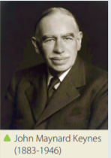
Modelo Keynesiano: Principales Postulados
- La iniciativa privada y el Estado son agentes claves en la economía.
- El libre mercado no tiende a la máxima productividad y pleno empleo; se debe potenciar a través de la política fiscal (gestión de los recursos estatales), aumentando el gasto público y regulando los impuestos.
- La principal amenaza para la economía es el desempleo, pues este reduce la demanda, lo que frena la producción (recesión económica). Tanto los impuestos como el gasto social deben orientarse a la generación de puestos de trabajo (estímulo a nuevas industrias, construcción de obras públicas y servicios básicos).
Adaptado de: John Maynard Keynes (1936). Teoría de la ocupación, el interés y el dinero. Inglaterra.

En Chile: tras la Gran Depresión de 1929, estas ideas dieron lugar al Estado de bienestar, en que la seguridad social (acceso a servicios básicos de toda la población) pasó a ser deber del Estado. En Latinoamérica y Chile se implementó el modelo de industrialización por sustitución de importaciones (ISI), que buscó disminuir la dependencia de mercados extranjeros y, proteger y fomentar la industria nacional a través de un activo rol del Estado.

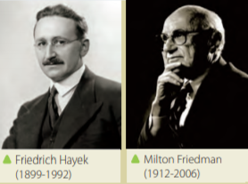
Modelo Neoliberal: Principales postulados
- La economía no es predecible ni regulable (Hayek). El principal problema económico es la inflación (alza generalizada de los precios), por lo que solo debe regularse la política monetaria (cantidad de dinero que circula).
- Todos los servicios, incluyendo los básicos, deben privatizarse. Ningún gobierno sabe mejor que los individuos cuáles son sus necesidades. No es deber del Estado prestar asistencia social.
Adaptado de: Friedrich Hayek (1944). Camino de servidumbre. Inglaterra y Milton Friedman (1980). Libertad de elección. Estados Unidos.

En Chile: A partir de los años setenta, el Estado de bienestar comienza a ser cuestionado, llevando a implementar algunos conceptos neoliberales en países como Estados Unidos, durante el gobierno de Ronald Reagan (1981- 1989), e Inglaterra, durante el gobierno de Margaret Thatcher (1979-1990). En Chile, el modelo neoliberal empezó su implementación durante la dictadura militar.

- ¿Desarrollo o crecimiento económico?
El crecimiento económico es el aumento en la cantidad de producción de un país. Tiene como principal indicador económico el PIB (producto interno bruto), correspondiente a la suma del total de bienes y servicios producidos durante un año en cada Estado. El desarrollo económico, en cambio, si bien depende del PIB, incluye en su medición otros factores, como la distribución de los ingresos nacionales en la población, así como la mejora en los niveles de bienestar de esta y la erradicación de la pobreza.

  - El crecimiento económico en Chile
El PIB per cápita es un indicador macroeconómico en que todos los bienes y servicios finales producidos en un año se dividen por el total de su población. Cuando el PIB per cápita supera los 30 mil dólares en un país, se considera que este alcanzó el desarrollo.
RECURSO 1

El tamaño de la economía crece y el PIB de Chile prácticamente se instala en los USD 300 mil millones
La economía se encamina a cerrar 2018 con un crecimiento del producto interno bruto (PIB) de 4 %, lo que supone el mejor rendimiento desde 2013, cuando la actividad se expandió exactamente a ese ritmo. Esto, a su vez, tendrá implicancias con el desarrollo del país y su impacto en el PIB per cápita, ya que Chile será el primer país de la región en lograr el desarrollo. Si bien antes de conocer estas cifras del Censo 2017 el Fondo Monetario Internacional (FMI) proyectaba que Chile llegaría a la barrera de los USD 30 mil per cápita en 2022, ahora para llegar a ese piso se demorará un año más, ya que para 2023 se estima que el país alcanzará los USD 30920. De todas formas, será el primer país de Sudamérica en llegar a los USD 30 mil per cápita. Alonso, C. (2019, 8 de enero). El tamaño de la economía crece y el PIB de Chile prácticamente se instala en los USD 300 mil millones.
La Tercera. Recuperado de: https://bit.ly/2STfEij

RECURSO 2
La distribución de la riqueza en Chile

Si bien el PIB per cápita es uno de los principales indicadores de desarrollo económico, este no considera la distribución real de las riquezas entre la población. Mediciones como el ingreso autónomo y su distribución en los distintos deciles de la población ayudan en este sentido.
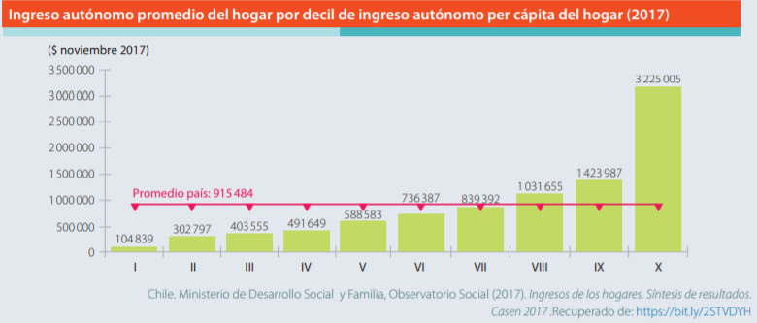
Glosario
- Ingreso autónomo: la suma de todos los pagos que reciben las personas, provenientes tanto del trabajo como de la propiedad de activos.
- Decil de ingreso autónomo: 10% de los hogares ordenados en forma ascendente, según el ingreso autónomo per cápita del hogar. El primer decil (decil I) representa el 10% más pobre y el décimo decil (decil X), el 10 % más rico.

- ¿Qué significa ser pobre?
En el pasado, la noción de pobreza fue vista desde una sola dimensión, la económica. Era asociada a la falta de acceso a bienes y servicios básicos, situación considerada producto del «problema económico» o escasez. Dicho de otra manera, la pobreza era el resultado de contar con bienes limitados para satisfacer necesidades infinitas. En el presente, la pobreza se ha entendido desde múltiples dimensiones.
RECURSO 3
Repensar la noción de pobreza
En las últimas décadas, el concepto de pobreza ha sido problematizado por distintas disciplinas sociales que enfatizan su carácter multidimensional. Pese a ello, las diversas visiones sobre este problema coinciden en que el acceso a recursos materiales es esencial para definirla.
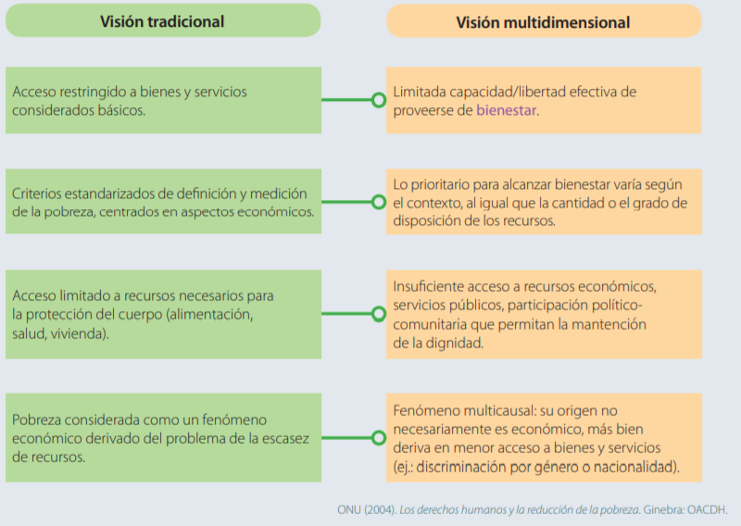
Glosario
- Bienestar: Estado de una persona cuyas condiciones físicas y mentales le proporcionan un sentimiento de satisfacción y tranquilidad.

- Desarrollo con equidad
Para que el desarrollo económico beneficie a un país, debe avanzar junto al progresivo aumento de la calidad de vida y el bienestar de su población. El incremento de la productividad y una distribución más equitativa de los ingresos son claves para lograrlo.
RECURSO 4
La productividad de las empresas y el desarrollo económico
La productividad es la diferencia entre los costos de producción (materias primas, sueldos, entre otros) y la cantidad de producción obtenida con estos. Diversos estudios muestran que mejoras en las condiciones laborales de los trabajadores, así como la inversión en cuidado medioambiental, incrementan los niveles de productividad de las empresas, resultando económicamente beneficiosas para estas.
EMPRESAS QUE SE PREOCUPAN
No solo por la salud de la empresa, sino también por la de sus empleados, la comunidad y el medioambiente.
Desde hace un par de años, el país ha desarrollado una nueva forma de hacer negocios y crear una empresa. Este modelo cambió los esquemas tradicionales de trabajo, en el que generar ingresos era el fin mayor por realizar. Sin embargo, las empresas B tienen como objetivo el resolver un problema medioambiental o social a través del mercado, generando ganancias que beneficien al entorno. Con esto se busca redefinir el sentido del éxito y la forma de hacer negocios (…), actualmente cuenta con 101 empresas en el territorio nacional, convirtiendo a Chile en el mayor exponente de Latinoamérica. Con esto se busca generar un triple impacto en la misión y propósito de las empresas B. Ya que estas, al contar con un ambiente de trabajo más colaborativo captan mayores talentos, promueven la interacción y sufren de menor rotación (…). Las organizaciones chilenas han tenido un reconocimiento internacional por su trabajo y dedicación, en donde 35 empresas nacionales fueron premiadas en el último «B corp best for the word» (Mejores empresas B para el mundo) por su desempeño, aporte social y buenas prácticas.
RE (2018, 11 de enero). Las empresas B se toman el mercado chileno. Revista Emprende + Negocios. Recuperado de: https://bit.ly/2STle3X

  - Sueldo justo y trabajo digno
En buena parte del mundo, el salario de los trabajadores está determinado por el mercado (oferta y demanda). Sin embargo, existen mecanismos de regulación, nacionales e internacionales, que buscan garantizar que estos sean proporcionales a los costos de vida de cada país, así como al valor que en el mercado posee aquello que el trabajador produce.
Criterios para determinar el salario justo:
- Pago de salario: la remuneración es pagada en su totalidad de forma regular y formal al trabajador.
- Salario vital: un salario que garantiza los estándares mínimos de vida.
- Salario mínimo: un salario que respeta el monto estipulado por la ley.
- Salario vigente: un salario que es comparable con otros salarios en empresas similares y en el mismo sector industrial.
- Pago por horas de trabajo: salario que no genera excesivas horas de trabajo y recompensa de manera apropiada las horas de trabajo regulares y extras.
- Sistema de pago: salario que refleja los diferentes niveles de educación, habilidades, y experiencia profesional, al mismo tiempo que recompensa el desempeño individual y colectivo. Obedece las regulaciones de pago de seguro social, pago de vacaciones y no está dominado por sanciones disciplinarias o salariales.
- Comunicación y diálogo: un salario sobre el que los empleados reciben información suficiente y por adelantado (contrato de trabajo individual), durante su proceso (canales de comunicación regular) y el tiempo trabajado (con un recibo de pago detallado). Salario que es negociado individualmente y/o de forma colectiva.
- Discriminación y disparidad: un salario equitativo al trabajo realizado, que no conlleva a una discriminación salarial y no genera altas, rápidas e injustificadas diferencias salariales al interior de la compañía.
- Salario real: un salario que, por lo menos, progresa en proporción al incremento en el costo de vida.
- Cuota salarial: un salario que progresa en proporción al crecimiento de las ventas y las ganancias de la empresa y que no conlleva a una caída en la cuota salarial y en el crecimiento del desempeño empresarial.

  - Productividad y Comercio Justo
Como se señaló, anteriormente, la productividad se comprende como la relación entre lo que produce una empresa y los recursos utilizados para dicha producción. La productividad supone una serie de decisiones por parte de las empresas sobre la elección de cantidad y calidad de insumos productivos. Dentro de ellos, la actividad innovadora resulta fundamental tanto en términos de capital humano como de aplicación de nuevas y mejores tecnologías.
Por su parte, el comercio justo promueve mayores acercamientos entre productores y consumidores dentro de la cadena del valor, lo que acentúa mayores posibilidades de elegir de manera transparente sobre la base de procesos productivos sostenibles y colaborativos. Según la Cepal (2009), este tipo de comercio es un espacio constituido por la justicia y el desarrollo sostenible, de modo que todo el mundo, con su trabajo, pueda tener un salario decente y digno y desarrollar su potencial humano en su totalidad.
Organización Mundial del Comercio justo
La Organización Mundial del Comercio Justo (WFTO, World Fair Trade Organization), fue creada en 1989 y es una asociación de 324 organizaciones en más de 70 países a nivel mundial. Su principal misión es fortalecer las capacidades de incidencia, comercialización y monitoreo de los miembros de WFTO y promover relaciones de cooperación entre los mismos y con otros actores sociales, de modo a contribuir al mejoramiento de las condiciones de vida de pequeños productores, atendiendo a los principios del Comercio Justo.
Diez Principios del Comercio Justo:
- Oportunidades para productores desfavorecidos.
- Transparencia y responsabilidad.
- Prácticas comerciales justas.
- Pago justo.
- No al trabajo infantil, no al trabajo forzado.
- No a la discriminación, igualdad de género, libertad de asociación.
- Buenas condiciones de trabajo.
- Desarrollo de capacidades.
- Promoción del comercio justo.
- Respeto al medioambiente.

- Desarrollo sustentable: ¿realidad o utopía?
En las últimas décadas, el desarrollo sustentable ha sido una temática recurrente en los encuentros de las máximas autoridades a nivel mundial, siendo altamente difundido por diversos medios de comunicación. Si bien gran parte de los países han firmado acuerdos y compromisos para alcanzarlo, en los últimos años se ha visto cuestionada su viabilidad, tanto por la negación que importantes autoridades han realizado de algunos de los problemas que este busca solucionar como por el incumplimiento de acuerdos y el aceleramiento del deterioro ambiental.
La noción de desarrollo sustentable se ha ido enriqueciendo con el tiempo. Supone la integración de tres ejes básicos: protección medioambiental, inclusión social y crecimiento económico. En 1987, el desarrollo sustentable fue definido por la ONU como «un desarrollo que satisface las necesidades de las generaciones actuales, sin comprometer la capacidad y los recursos de las futuras generaciones para satisfacer las suyas».
En la actualidad, el uso de este concepto está en tensión, pues se cuestiona la posibilidad real de conciliar crecimiento económico con cuidado medioambiental, por lo que se ha dado mayor énfasis a la solidaridad entre grupos sociales en el presente en relación con las generaciones futuras. Diversos grupos proponen en su reemplazo el concepto de sustentabilidad, que pone énfasis en el actual cuidado de las personas y la naturaleza, a la vez que critica la concepción de crecimiento económico, como la búsqueda de que todos los países alcancen los niveles de consumo de los países desarrollados.
RECURSO 5
¿Cómo se mide el avance en la búsqueda del desarrollo sustentable?

La Universidad de Yale (EE. UU) creó el índice de desempeño ambiental (EPI), que mide las tendencias de sustentabilidad a nivel mundial y otorga información concreta a los Estados y ONG sobre la situación medioambiental de cada país. Se presenta cada dos años y considera tanto criterios de preservación como de gestión de los recursos naturales.
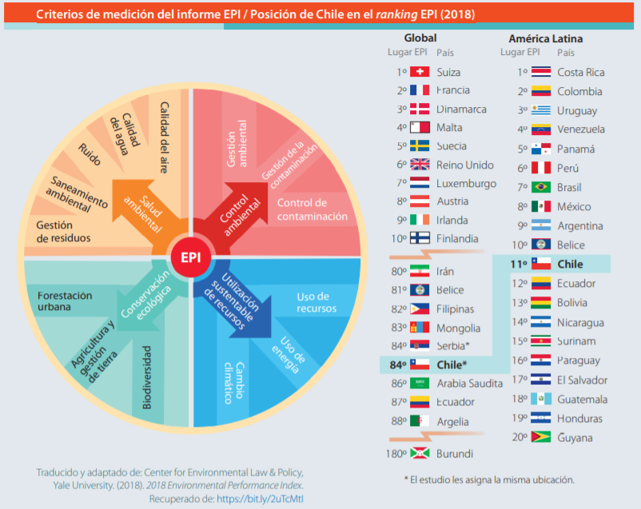
  - Desarrollo Sustentable en Chile
En Chile, la gestión ambiental se institucionalizó hace poco más de dos década, con la llegada de la democracia en 1990. Durante este periodo, los gobiernos han avanzado en el diseño e implementación de una política ambiental. En 1994 se dictó la Ley de Medio Ambiente que establece los criterios institucionales y regulatorios para orientar las acciones del Estado, del sector privado y de la ciudadanía en esta materia. Además, se creó la Comisión Nacional del Medio Ambiente (CONAMA). Con el establecimiento del marco normativo, la gestión ambiental ha generado sustanciales avances durante los últimos años, que se traducen en mejoras en la calidad de vida para las personas y en mayores oportunidades comerciales para el sector productivo.
A lo anterior se agrega, que en Chile se ha difundido el concepto de responsabilidad social corporativa o responsabilidad social empresarial, una idea que engloba una serie de prácticas empresariales vinculadas al respeto por las personas, el cumplimiento de los derechos laborales, el fomento de espacios de trabajo agradables y con un clima laboral positivo, manejos transparentes de los negocios y cuidado por el medioambiente; así se ha fomentado una responsabilidad compartida entre el ámbito público mediante el Ministerio del Medio Ambiente y el sector privado empresarial.
Para ello existen normativas, y una de las más reconocidas a nivel internacional es la ISO (por sus siglas en inglés), Organización Internacional para la Estandarización que cuenta con la norma 26000, que entre distintas disposiciones establece cuáles son estas prácticas necesarias para cumplir con la responsabilidad social de una empresa. Este tipo de iniciativas, en conjunto con otras, como el cumplimiento de la disminución de CO2 o la aplicación de los estudios de impacto ambiental, tienen el propósito de contribuir con el desarrollo sustentable en Chile.

- El rol de la carga tributaria en la búsqueda de desarrollo
A través de la carga tributaria (impuestos), el Estado se provee de recursos para reinvertirlos en gasto social. Además, influye en el comportamiento de los demás agentes económicos, fomentando o desincentivando la producción y consumo de determinados bienes y servicios.
RECURSO 6
¿Aumento de los impuestos o incentivos económicos?
Los impuestos a las personas y las empresas son la principal fuente de ingreso del Estado, de los que dependen tanto el financiamiento de las instituciones estatales como el gasto público. Sin embargo, el aumento de la carga tributaria puede desincentivar la inversión, lo que frena el crecimiento económico.
Los economistas ambientales consideramos los impuestos al carbono como la mejor vía para lograr un futuro sin carbono, entre otras razones porque reducen las emisiones mediante dos mecanismos: primero fomentan la inversión en infraestructura y equipos no contaminantes, como paneles solares, parques eólicos y vehículos híbridos o eléctricos. Y segundo, al encarecer el uso de equipos contaminantes, desalientan su utilización. (…) pero los impuestos al carbono pueden plantear problemas políticos. Como ejemplo reciente, los esfuerzos del gobierno francés por aumentar los impuestos a los combustibles originaron semanas de protestas que dejaron más de 200 heridos y millones de dólares en pérdidas. Otras políticas para reducir las emisiones han sido mucho más populares. Entre ellas, incentivos fiscales para la adquisición de vehículos menos contaminantes, mandatos que obligan a empresas de generación eléctrica a utilizar determinada cantidad de energías renovables y normas de eficiencia energética para edificios y vehículos nuevos. El denominador común de estas medidas es que crean incentivos para invertir en activos y equipos menos contaminantes, sin perjudicar los activos que la gente tenía antes de la implementación de la medida. El problema es que estas políticas, aunque sean más populares, son menos efectivas en la reducción a corto plazo de las emisiones de gases de efecto invernadero.
Vogt-Schilb, A. (2019, 16 de enero). ¿Podemos reducir las emisiones sin un impuesto al carbono? Banco Interamericano de Desarrollo. Recuperado de: https://bit.ly/37GhB7b

Glosario
- Agentes económicos: son todos quienes pueden tomar decisiones económicas y participar del mercado. Los principales son las familias, empresas y el Estado.
- Gasto social: cantidad de recursos que el Estado destina a satisfacer las necesidades básicas de la población. Estos se traducen en servicios, subsidios, bonos, entre otras formas de asistencia.

RECURSO 7
El impuesto verde en el sistema tributario chileno

Tras la reforma tributaria implementada en Chile en 2014, el Estado busca desincentivar el uso de energías sucias, gravando a las empresas con emisiones generadas por calderas o turbinas con una potencia térmica mayor o igual a 50 MWT. Este impuesto aumenta mientras más poblado sea el lugar donde se emiten los contaminantes. A continuación, les ofrecemos algunas opiniones informadas de personas directamente involucradas sobre este proceso.
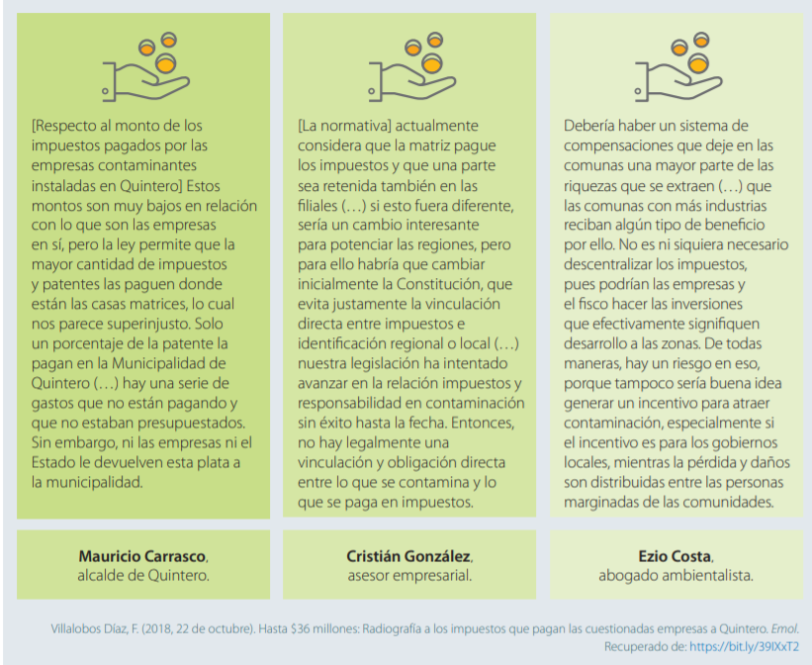

- ¿Cómo contribuye la probidad al desarrollo?
La honestidad, transparencia y estabilidad de las instituciones políticas contribuyen a generar un clima de estabilidad y confianza que atrae la inversión privada. Al mismo tiempo, la probidad de los dirigentes sociales y buenas prácticas de las empresas facilitan el entendimiento entre los distintos agentes económicos, lo que posibilita el logro de mayores niveles de bienestar general.
RECURSO 8
Economía y medioambiente

Pese a los avances logrados en legislación y cuidado medioambiental en el país, en los últimos años han salido a la luz una serie de irregularidades y casos de corrupción vinculados con delitos medioambientales, cuyas consecuencias afectan la biodiversidad y el bienestar de la población.
En muchas de las prácticas que hoy conocemos en minería, petróleo o agroindustria de exportación, o en el sector forestal o en la pesquería, la corrupción está presente (…) dicha relación se genera porque el daño ambiental que provocan los grandes proyectos extractivistas necesitan de negocios ilegales para ser apoyados, pues de no ser por las influencias de dinero, difícilmente serían aprobadas iniciativas tan nocivas para el medioambiente (…). Por otra parte, Eduardo Gudynas señaló que los medios de comunicación tienen un papel importante en estos casos, pues suelen ser aprovechados por las grandes empresas para limpiar su imagen y tienden a ocultar el real daño que se ocasiona en las comunidades y zonas naturales. Advierte que el paquete que llamamos corrupción incluye prácticas ilegales y también alegales, que son aprovechar vacíos de la normativa para conseguir beneficios que la normativa tal vez quisiera evitar. Ahí están todas esas prácticas de comprar espacios en los medios de prensa con lo cual yo anulo ciertos debates, comentó (…). Frente a este ejercicio del poder en los medios, Gudynas advirtió que los ciudadanos tienen un rol clave, pues, a través de nuevas plataformas, son ellos quienes tienen la posibilidad de transparentar los daños ambientales que ocurren en lugares más alejados y que los medios tradicionales ocultan (…). En el caso chileno, lo que ha sucedido con el pago a los legisladores; después, lo que ha ocurrido con el caso que la prensa ha llamado milicogate, y lo otro que me impacta es el caso de la reforma de la Ley de Pesca, en la que participó un legislador que, además, venía del movimiento sindical. Esos casos también están dentro de los más importantes de todo el continente. Bustos, A. (2018, 3 de diciembre).
Eduardo Gudynas: La corrupción está presente en el extractivismo latinoamericano. Diario UChile. Recuperado de: https://bit.ly/37IVlcQ

- REFORZANDO LOS CONTENIDOS: En tu cuaderno y utilizando la estructura responde las siguientes preguntas.

- A partir de los modelos económicos expuestos en la presente guía ¿cuál crees que garantiza mejor el bien común? Para tu respuesta elabora dos argumentos.
- A partir del recurso 5 ¿En cuál de las categorías EPI piensas que Chile tiene los mayores desafíos? Menciona y explica dos.
- Considerando el recurso 7 ¿Qué problema en la aplicación del impuesto verde en Chile evidencian las personas? Explica
- Al contrastar los recursos 6 y 7 ¿Cuáles son los desafíos que enfrenta el Estado chileno para estimular el desarrollo sostenible en el país? Argumenta

«Sé el cambio que quieres ver en el mundo» —Mahatma Ghandi

